**上海市实验学校**

**个性跟踪记录系统**

**操作手册**

**上海教育软件发展有限公司**

# 一、登录

1.进入企业微信，点击工作台—个性跟踪记录（图1）

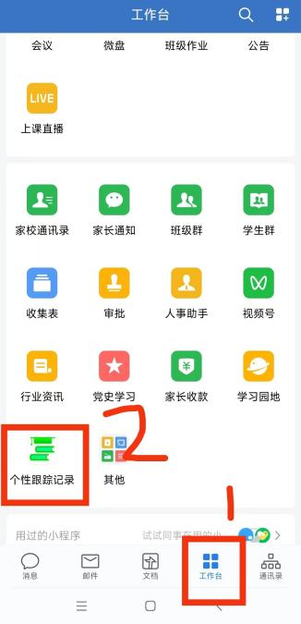

图1 登录

2.进入系统后，看到的是功能模块展示页面（图2）。

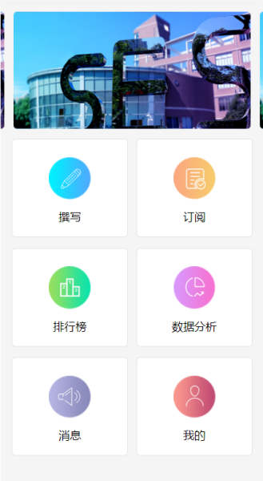

图2 功能模块

**二、记录**

**（一）记录方式选择**

1.点击图2中的【撰写】，进入模块，该模块有功能：撰写、行为池、预警

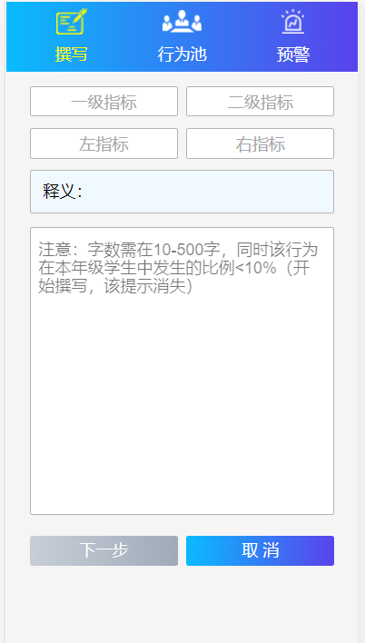

**操作说明：**

* 通过选择上方的选项卡，切换撰写的模式；

**（二）方式1：撰写**

撰写功能流程：选择指标→行为描述→添加学生并打分→邀请→提交

**1.选择指标并描述行为**

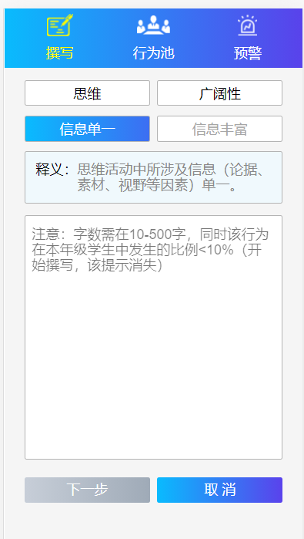

**操作步骤：**

* 下拉选择一级指标、二级指标（如果有）；
* 选择一个左或右指标；
* 添加描述；

**2.添加学生**

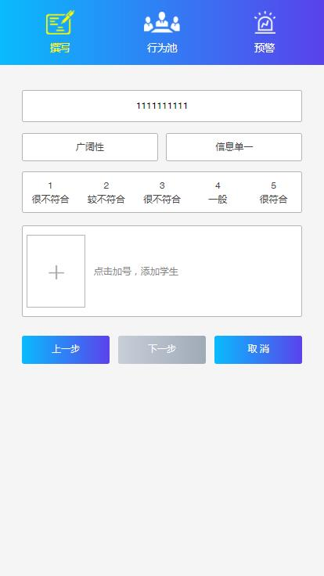 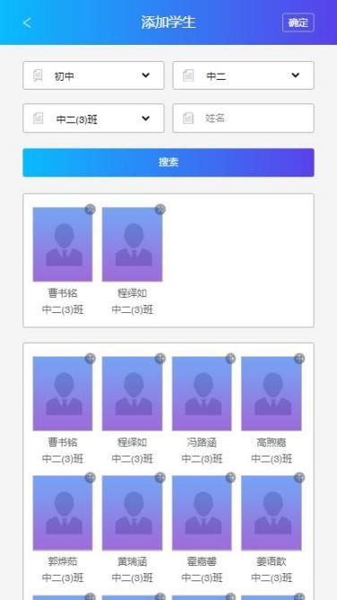

**操作步骤：**

* 点击+号，进入添加学生页面，完成添加学生的操作；
* 选好筛选条件或者在输入框输入学生名字后，点击搜索，页面的下方区域，会显示出所有满足条件的学生，以照片的形式呈现，照片右上角显示+号；
* 点击照片，选择想要的学生，被选择的学生，会显示在页面的中间区域，照片右上角显示X号；
* 点击【确定】，返回之前的页面，可以看到添加的学生；
* 返回上一步点击左上角的箭头；

**3.打分评价**

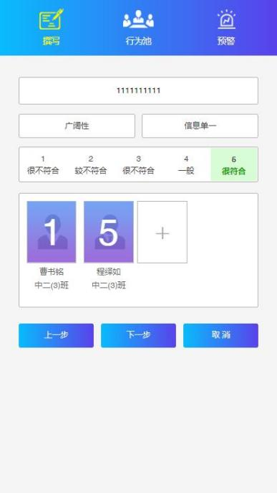

**操作步骤：**

* 点击分数，点击学生照片，完成赋分；

**4.提交**

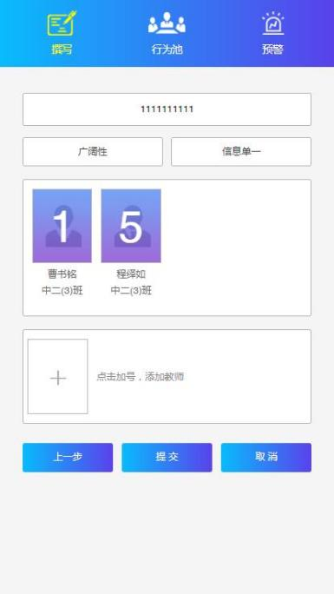

**操作说明：**

* 点击+号，可以进入邀请教师的界面；系统允许不邀请，直接提交。
* 如果没有邀请教师，提交的时候，会提示“您还未邀请教师，是否确认提交”

**5.邀请教师（如果需要）**

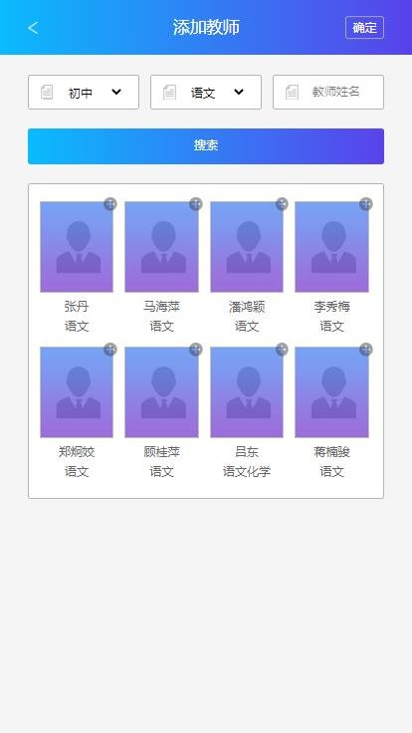

**操作说明：**

* 选好筛选条件或者在输入框输入教师名字后，点击搜索，页面的下方区域，会显示出所有满足条件的教师，以照片的形式呈现，照片右上角显示+号；
* 点击照片，选择想要的教师，被选择的教师，会显示在页面的中间区域，照片右上角显示X号；
* 点击【确定】，返回之前的页面，可以看到添加的教师；
* 返回上一步点击左上角的箭头；

**（三）方式2：行为池**

行为池功能流程：选择行为描述→添加学生并打分→提交

**1.选择行为描述并打分**

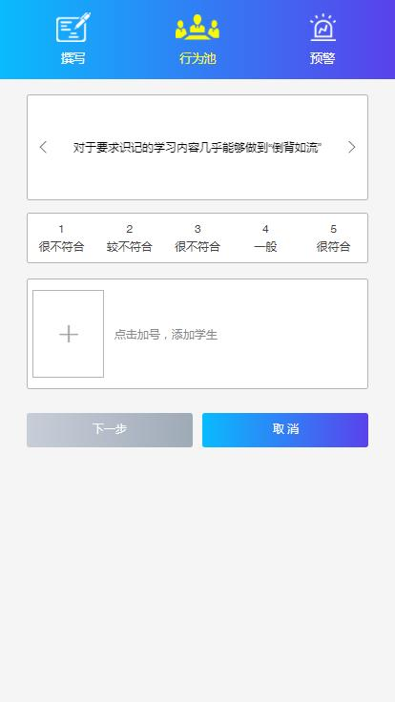

**操作说明：**

* 一页呈现一条行为池的内容，通过左右翻页来切换；
* 点击一条行为描述，则此描述被选中；
* 再次点击取消选择；
* 用户还没选择行为池条目的时候，无法打分；
* 用户做出了选择后，无法进行翻页操作；

**2.添加学生**

**操作说明：**同撰写中的学生添加方式

**3.提交**

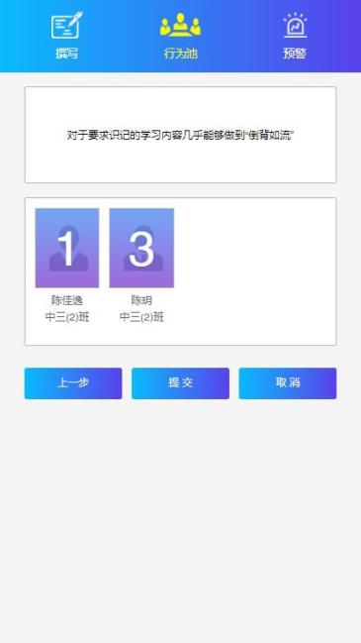

**操作说明：**

* 显示前几个步骤操作的结果，点击提交按钮完成提交；

**（四）方式3：预警**

预警功能流程：行为描述和预警级别→选择学生和邀请教师→提交

**1.行为描述和预警级别**

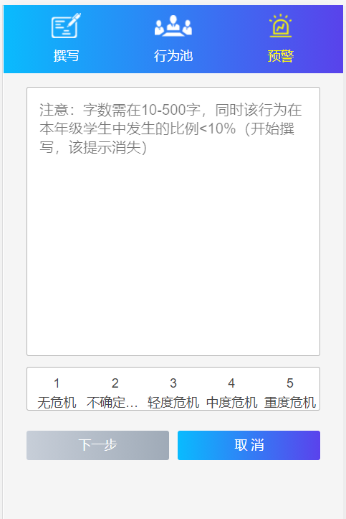

**操作步骤：**

* 添加学生的行为描述；
* 选择预警级别；

**2.选择学生、邀请老师**

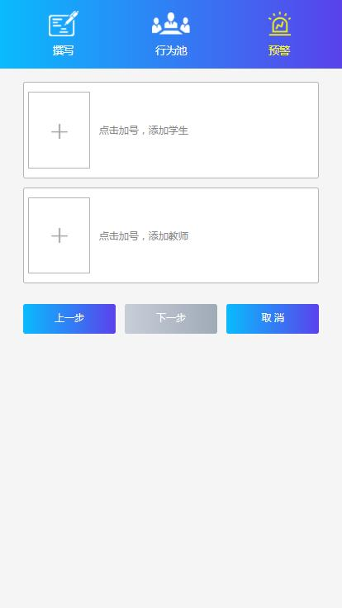 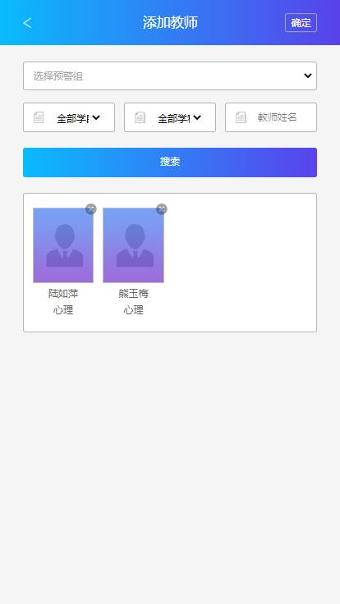

**操作说明：**

* 预警功能不需要打分，直接添加学生和教师；
* 添加学生的功能与撰写功能相同，邀请老师的功能增加一个预警组的筛选项；

**注意事项：**

* 预警必须邀请教师；

**3.提交**

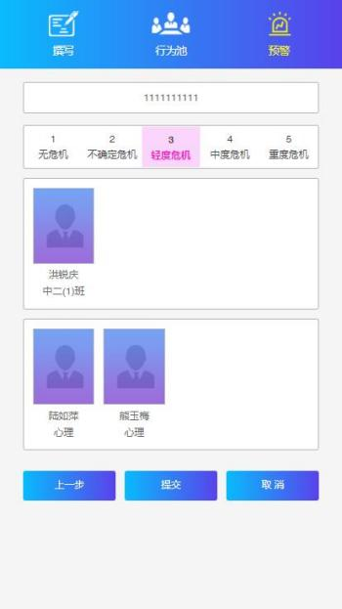

**操作说明：**

* 显示前几个步骤操作的结果，点击提交按钮完成提交；

**三、消息模块**

通过首页点击我的消息可进入消息页面，页面展示我的邀请及我的应邀。点击消息可查看消息详情。

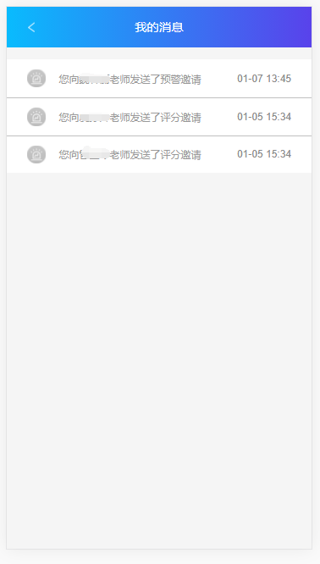

**四、订阅模块**

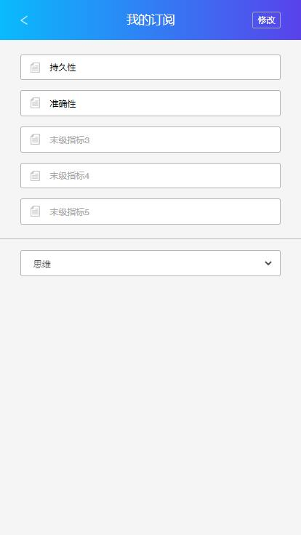 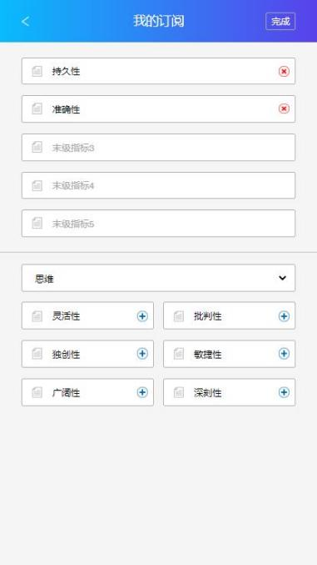

**操作说明：**

* 页面的上半部分是订阅的内容，下半部分是搜索和添加；
* 点击右上角“修改”，进入编辑状态；
* 在页面下半部分，选择一级指标，会显示出对应的末级指标，末级指标右上角会出现加号，点击指标，则点击的指标变为订阅的指标，在页面上半部分显示；
* 订阅的指标右上角出现红色X号，点击订阅的指标则取消订阅；